유기금속 화학증착을 위한 (Ba,Sr)TiO₃ 전구체의 평가

이시우, 이정현, 김주영
포항공과대학교 화학공학과

Evaluation of (Ba,Sr)TiO₃ Precursors for Metal-Organic Chemical Vapor Deposition

Shi-Woo Rhee, Jung-Hyun Lee, and Joo-Young Kim
Laboratory for Advanced Materials Processing(LAMP)
Department of Chemical Engineering, POSTECH

서론
DRAM 소자의 집적도가 급격히 증가함에 따라 기존의 SiO₂, SiON등을 이용한 유전체 제조 공정은 그 한계에 다다르고 있으며 이에 따라 높은 유전 상수를 가진 상유전상의 물질에 대한 연구가 활발하게 진행되고 있다. (Ba,Sr)TiO₃는 BaTiO₃와 SrTiO₃의 완전고용체로 상온에서 Sr의 함량에 따라 상유전상을 나타내며 낮은 누설전류와 피로현상으로 많은 각광을 받고 있다[1]. MOCVD는 증착속도가 높고 조절이 용이하며 대면적에서 높은 균일성 등을 나타내어 많은 관심을 끌고 있는 공정 기술이다. 그러나 (Ba,Sr)TiO₃ 박막을 MOCVD로 제조하는데 사용되는 전구체는 대부분 고상으로 존재하며 낮은 증기압과 열적 발안정성으로 전구체의 이송 문제와 공정의 재현성에 많은 문제점을 나타내고 있다. 이에 따라 고상의 전구체를 적절한 용매에 녹여 재현성을 개선한 일부 제품이 상용화되고 있는 단계이다. 본 논문에서는 (Ba,Sr)TiO₃ 박막 제조용 전구체의 개발현황을 요약하고 전구체에 요구되는 화학적 성질을 기술하고자 한다.

본론

I. Ba, Sr 전구체
Ba(tmhd)₂, Sr(tmhd)₂ 전구체는 부족한 배위수로 인해 단분자 상태가 아닌 4개 이상의 분자가 뭉쳐 존재한다. 이에 따라 이들 전구체는 휘발성이 낮고 열적으로 불안정하여 공정의 재현성이 떨어지고 부산물이 생성되는 등의 문제가 있다. 이러한 성질을 개선하기 위해 개발된 것이 홀전자쌍을 가진 분자를 배위시켜 부족한 배위수를 채움으로써, Ba(tmhd)₂, Sr(tmhd)₂의 aggregation을 방지하고 높은 휘발성과 공정의 재현성을 얻으려는 노력이 진행되고 있다. Table.1에는 루이스 염기를 배위시켜 제조된 전구체와 제조회사, 특성을 나열하였다[2,3].
루이스 염기의 전자배위력은 polyether계열보다는 polyamine 계열이 강하며, 특히 tetraen을 이용한 Ba(tmhd)₂-tetraen_{x}의 경우는 상온에서 점도가 높은 액상으로 존재하며, 높은 열적 안정성을 나타내었다. 그러나, 본 실험실에서 이들 분자의 배위 특성을 열분석과 질량 분석기를 이용해 분석한 결과, tetraen의 경우가 배위력이 강함은 확인하였으나, butylacetate 등의 용매에 대한 용해도가 떨어져, 그 사용에 제한이 있음을 확인할 수 있었다.
최근에 일본 Asahi denka에서는 tmhd 리간드의 분자구조를 개선하여 배위가능한 산소원자를 가진 chain을 가지도록 한 Ba(methd)₂, Sr(methd)₂ [ methd = methoxy ethoxytetramethyl hepatanedionate]을 발표하였다(Fig.1). 이들 전구체는 산소원자가 금속원자에 배위하고 산소원자 자체의 전기음성도로 인해 분자간 aggregation이 많이 개선되었음을 열분석과 질량분석으로 확인할 수가 있었다. 분자간 aggregation이 완화됨으로써 증기압이 높아졌음을 확인할 수 있었다. Ba(tmhd)₂-Lewis base의 경우는 극성용매하에서 adduct의 해리로 인해 사용할 수 있는 용매에 제한이 따르나, Ba(methd)₂의 경우는 methanol과 같은 극성 용매를 사용할 수 있으며, 이에 따라 박막내 탄소의 함량이 저하됨을 확인하였다. 그러나 적절한 공정 조건에서는 adduct화합물도 Liquid delivery system의 기화기 내에서의 잔여물 문제, 기화 효율 등의 문제는 큰 차이가 없음을 확인할 수가 있었다.

II. Ti 전구체
MOCVD가 기존의 물리적 증착법과 차별되는 가장 큰 특징은 전구체가 증착하고자 하는 기판위에서 흡착후에 표면확산을 하여 층덮힘이 우수하다는 성질이다. BST박막을 MOCVD로 증착하는 경우 Ba이나 Sr의 경우는 물질전달율속단계에서 증착이 이루어지며 Ti의 경우는 470ºC이하의 증착 온도에서 표면반응율속단계로 증착이 이루어짐이 발표되고 있다[4]. 즉, 높은 층덮힘은 Ti의 표면이동에 의해 이루어짐을 확인할 수가 있다. Ti(i-OPr)₂(tmhd)₂는 Ti(i-OPr)₄의 열적안정성과 배위수를 개선한 초기의 전구체이며 470ºC이하의 증착온도에서 층덮힘이 좋은 특성을 나타내었다. 그러나 낮은 증착 온도에서는 균일성이 저하되는 문제점을 가지고 있다. 또 이종 리간드를 사용함으로써 일정 온도 구간에서 Ti 양이온의 uniformity가 떨어져 hazy하고 hump가 생긴다. Ti(t-BuO)₂(tmhd)₂ [t-BuO = tertiary butoxide]는 전구체의 sticking coefficient가 낮아지므로해서 보다 좋은 층덮힘을 나타낸다고 발표되고 있다. Ti(MPD)(tmhd)₂ [MPD = methyl pentanediol]는 점도가 높은 액상의 전구체로 Ti(i-OPr)₂(tmhd)₂의i-OPr기를 bridge시켜 높은 열적 안정성을 가짐을 확인하였다. 그러나 이러한 Ti 전구체는 증착온도가 400ºC근방으로 낮아지면서, 박막내 Ti의 함유율이 떨어지게 된다. 또 서로 다른 리간드를 사용함으로써 분해시에 화학적 변형으로 인해 일부 온도 구간에서 분자간 aggregation으로 인한 hazy한 현상이 관측되었다. 따라서 이들 전구체의 분해온도를 400ºC근방의 온도로 낮추고 표면확산성질이 나타나는 Ti전구체의 필요성이 대두되고 있다. 본 실험실에서는 낮은 온도에서 Ti함량이 떨어지는 경우를 개선하고 화학적 안정성을 확보하기 위해 새롭게 Ti(dmae)₄ (dmae=dimethyl aminoethoxide)를 이용하여 Ti 분자의 배위수를 증가시켜 대기중에 비교적 안정한 화합물을 개발하였으며 Ti(i-OPr)₂(tmhd)₂를 사용할 때 박막내 Ti함유량의 변화를 비교하여 그림 2에 나타내었다. 그림 3에는 Ti(dmae)₄를 이용하여 (Ba,Sr)TiO₃박막 제조시의 층덮힘을 나타내었다. 420ºC 근방의 증착 온도에서 약 60%이상의 층덮힘을 얻었으며 증착 온도가 높아지면서 층덮힘이 나빠짐을 확인할 수가 있다.

참고문헌

1. M.Guglielmi, et al, J. Non Cryst.Solids, 100,16,1988
2. R.Gardiner, et al, Chem. Mater, 3, 1053, 1991
3. Takafumi Kimura, et. al, Jpn . J . Appl . Phys, 33, 5119, 1994
4. Chang Seok Kang, et al, Jpn . J . Appl . Phys, 36, 6946, 1997

Table 1. MOCVD용 Ba, Sr 전구체의 개발 현황

제품, 기술명 | 정량적인 내용 | 비고  (인용자료명)
Ba(tmhd)₂-Lewis base  Sr(tmhd)₂-Lewis base  No Lewis base | - 미국 ATMI  Ba(tmhd)₂-tetraglyme  Sr(tmhd)₂-tetraglyme  Ba(tmhd)₂-PMDT  Sr(tmhd)₂-PMDT  - 일본 Tri Chem.  Ba(tmhd)₂-tetraen_{x}  Sr(tmhd)₂-tetraen_{x}  Ba(tmhd)₂-trien  Sr(tmhd)₂-trien  - 일본 Asahi denka co.  Ba(methd)₂  Sr(methd)₂ | -U.S patent  5,225,561  -Chem.Mater.  6, 1967 (1987)

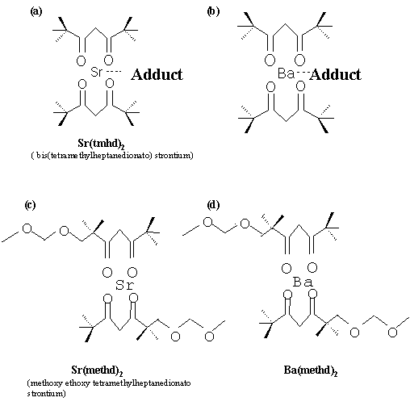

Fig.1 Ba, Sr 전구체의 분자 구조

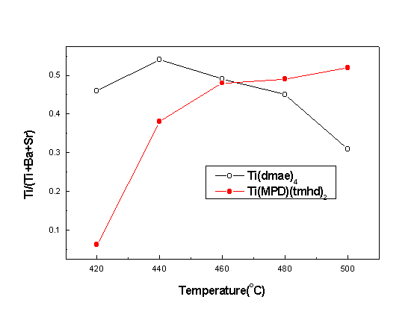 Fig. 2 Ti양이온의 박막내 함유량 비교

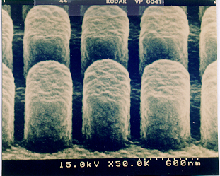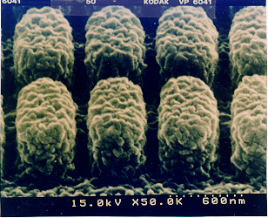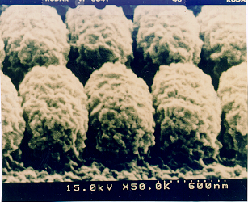

(a) 420ºC (b) 460ºC (c) 500ºC

Fig. 3 Ba(tmhd)₂-PMDT, Sr(tmhd)₂-PMDT, Ti(dmae)₄를 이용한 층덮힘

